### Отчет по пентесту 15.7.1 (Задание 15.7.1)

**Персонализация:** Михайлов Юрий Никитич (uramihajlov481@gmail.com)

**Лабораторная работа** Задание 15.7.1**“LFI” :**

* Общая информация:
* Период тестирования: 24.01.2024
* Объект тестирования: [http://51.250.73.193:8084](http://51.250.73.193:8084/)
* Описание действий:

**1 Этап:  
  
Изучаем сайт как он работает как реагирует на команды  
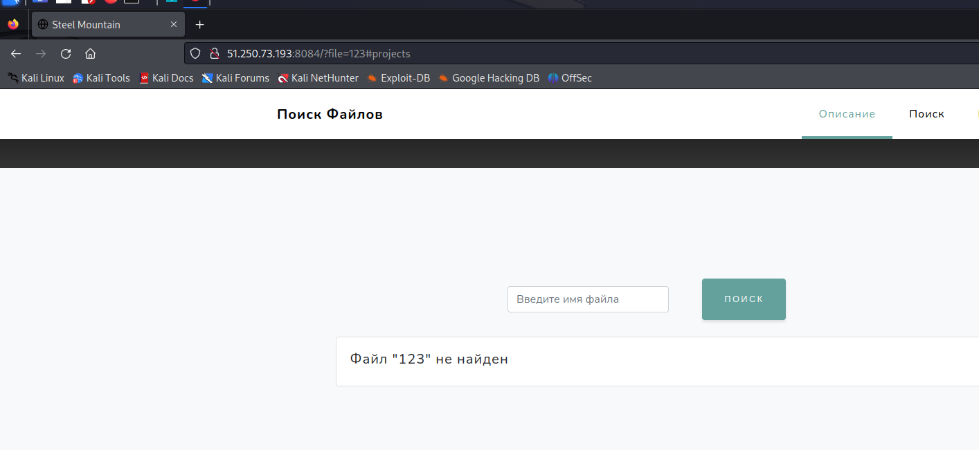**

**2 Этап:**

**После чего открываем Burp Suite перехватываем трафик сайта отправляем в Инкрудер выбираем атаку sniper и подгружаем файл с перебором URL**

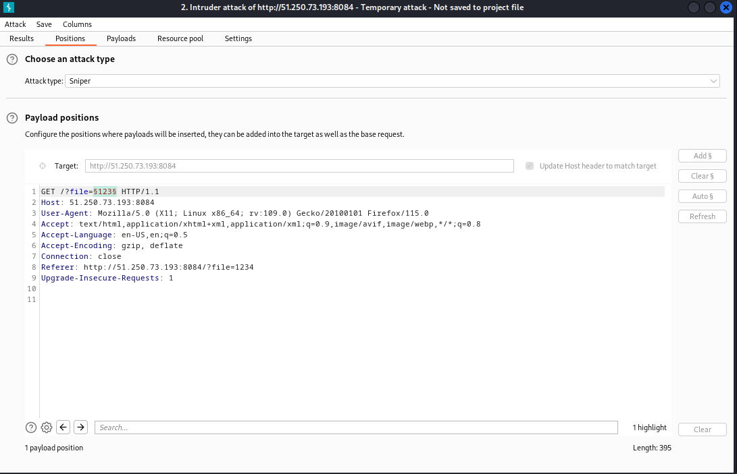

**3 Этап:**

**После Payload находим наш ответ копируем URL и вставляем после =  
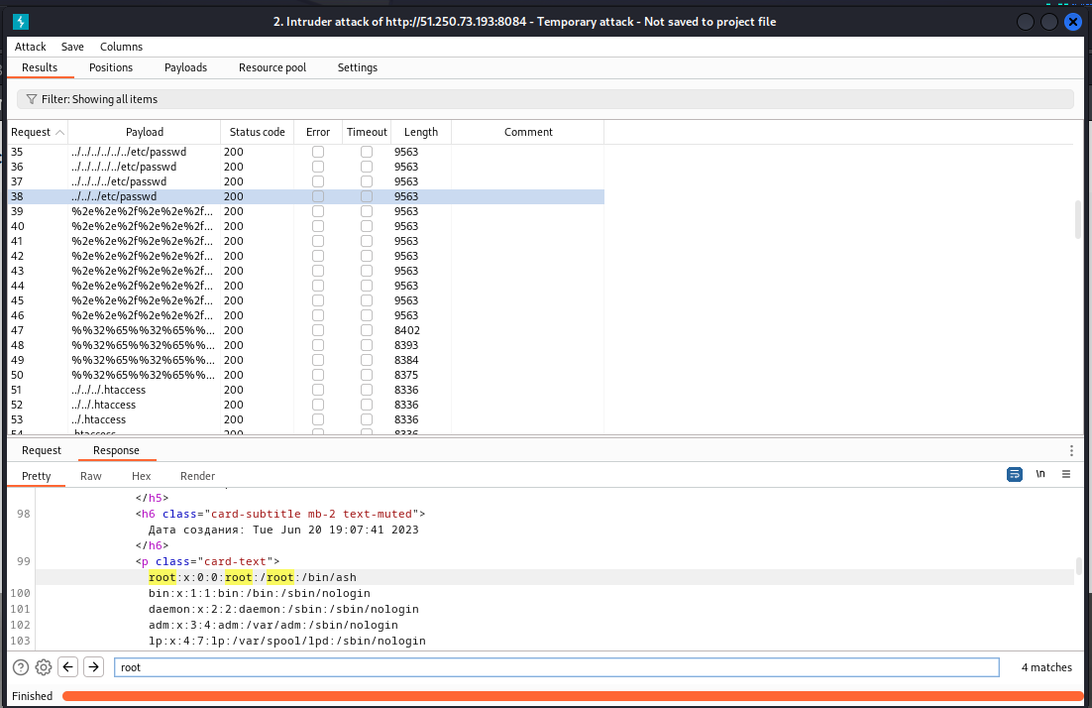**

**Используемые инструменты:**

* LFI
* Opera

**Обнаруженные уязвимости:**

* LFI
* Найдена папка с Password

**Дайте совет по улучшению защиты:**

1. **Валидация и фильтрация данных:**

Проверяйте и фильтруйте входные данные от пользователей.

1. **Наименьшие привилегии:**

Ограничивайте права доступа к файлам и функциям на сервере.

1. **Используйте безопасные API и библиотеки:**

Предпочитайте безопасные функции и библиотеки при разработке.

1. **Регулярное обновление:**

Обновляйте все компоненты вашего стека.

1. **Мониторинг безопасности:**

Внедряйте системы мониторинга для выявления подозрительной активности.